[图片重叠眼花缭乱！天津医科大学总医院神经内科专家论文被质疑！4项国家级项目资助](https://mp.weixin.qq.com/s?__biz=MzkxMDYyNzI5NQ==&mid=2247499798&idx=4&sn=ca112660a04b8c803ff1e4fe413978b1&chksm=c09bc2273cc49510dbd836eb7a2e934c3c72c4b7f9ac24329dce6e77038e0e4cddc6bf553c95&scene=126&sessionid=1742747527)

五棵松[学者探讨](javascript:void(0);)2025-03-23 10:45:31北京

2017年，来自天津医科大学总医院神经内科的 Cuijuan Shi , Linlin Ren , Cuiyun Sun , Lin Yu , Xiuwu Bian , Xuexia Zhou , Yanjun Wen , Dan Hua , Shujun Zhao , Wenjun Luo , Run Wang , Chun Rao , Qian Wang （通讯作者） , Shizhu Yu （通讯作者，音译于士柱） 在 British Journal of Cancer 期刊发表了一篇论文，题目为：miR-29a/b/c function as invasion suppressors for gliomas by targeting CDC42 and predict the prognosis of patients。

本项目得到了以下资助：中国国家基础研究计划（973 计划，项目编号 2010CB529405）、中国国家自然科学基金（项目编号 81402050、81502166 和 81672592）、天津市科技委员会基金项目（项目编号 15JCYBJC49900、15JCZDJC34600、16JCQNJC13400 和 17JCYBJC27100）、天津市卫生局项目（项目编号 15KJ147）、天津医科大学和总医院的基金（项目编号 2013KYQ02、2014KYQ02、2015KYZQ11、ZYYFY2014038 和 ZYYFY2015032），以及天津医科大学总医院的“青年技术骨干”培训项目（2016 年，给予崔娟）。

**2025年3月，国际著名职业学术打假人Sholto David 博士在 Pubpeer 论坛发表评论：**

图像之间存在意想不到的重叠区域，这些图像本应呈现不同的实验条件。由 ImageTwin.ai 用彩色矩形标识并注释。未标明旋转情况。

请作者们检查并评论好吗？

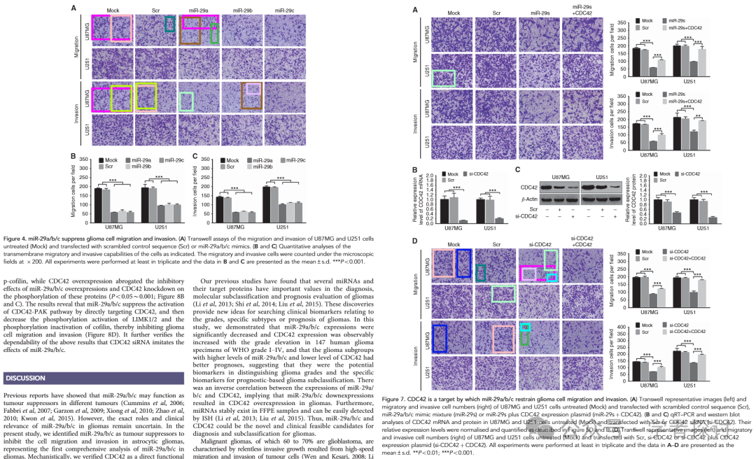

**消息来源：**

https://pubpeer.com/publications/A2ACFE5617BD228BBDEFA8A404589E#1

**郑重声明：**

我们的全网查重系统收录了 Pubmed 和 Pubpeer 中的 7000 万 +已发表图库，让您的待查图片可以和已发表论文的图片进行对比，防止图片误用，为您的论文发表保驾护航！基于AI人工智能大数据算法，提供论文图片的核查服务，方便学术期刊、高校、研院所等科研管理部门及时发现并纠正结果图片不当使用。

**如果您有任何建议或需要图片查重帮助，请随时通过客服QQ号3639926437与我们联系。**

[#天津医科大学总医院](https://mp.weixin.qq.com/mp/appmsgalbum?__biz=MzkxMDYyNzI5NQ==&action=getalbum&album_id=3349767877343772673#wechat_redirect)